**PROYECTO WEB: VEGGIE**

**___________________________________________________________________**

**Descripción**

Este proyecto web se tratará sobre un sitio de recetas vegetarianas, donde los usuarios podrán encontrar:

* Recetas veggies.
* Tips y consejos para las comidas.

**Objetivo general**

El objetivo general del sitio es que aquellos usuarios que tengan una alimentación veggie o estén interesados en tenerla y se encuentren investigando sobre el tema, puedan encontrar en una misma página toda la información que necesiten para hacerlo: consejos para una buena nutrición veggie, recetas, cursos para cocinar veggie y comprar viandas y packs de comida.

**Objetivos específicos**

Que el usuario pueda:

1. Informarse sobre consejos y tips para una buena alimentación vegetariana
2. Mostrar distintas recetas vegetarianas
   1. Categorizar por vegetariana / vegana
3. Buscar recetas en el sitio
4. Subscribirse a un newsletter mensual
5. Crearse un usuario y contraseña dentro del sitio.
   1. Guardar en favoritos las recetas y consejos que más le gusta como un repositorio para no olvidarlo.

**Mapa del sitio**

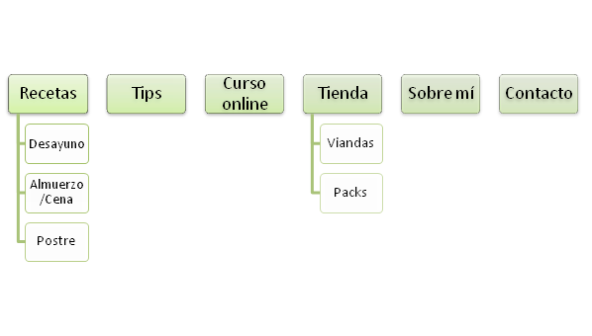

**Wireframe básico de la home**

